БАШКОРТОСТАН РЕСПУБЛИКАhЫ  БЛАГОВАР РАЙОНЫ  МУНИЦИПАЛЬ РАЙОНЫНЫҢ ПЕРВОМАЙСКИЙ АУЫЛ СОВЕТЫ АУЫЛ БИЛӘМӘҺЕ ХАКИМИӘТЕ | 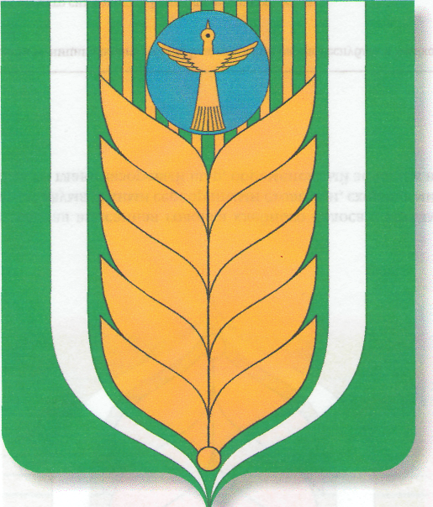 | АДМИНИСТРАЦИЯ СЕЛЬСКОГО ПОСЕЛЕНИЯ ПЕРВОМАЙСКИЙ СЕЛЬСОВЕТ МУНИЦИПАЛЬНОГО РАЙОНА БЛАГОВАРСКИЙ РАЙОН РЕСПУБЛИКИ БАШКОРТОСТАН
ҠАРАР |  | ПОСТАНОВЛЕНИЕ
18.01.2021 | № 1 | 18.01.2021
Первомайский а. |  | с.Первомайский

О минимальном размере оплаты труда в учреждениях бюджетной сферы сельского поселения Первомайский сельсовет муниципального района Благоварский район Республики Башкортостан

В соответствии с Федеральным законом от 29 декабря 2020 № 473-ФЗ «О внесении изменения в отдельные законодательные акты Российской Федерации»,
ПОСТАНОВЛЯЕТ:
- Обеспечить выплату месячной заработной платы работникам администрации сельского поселения Первомайский сельсовет муниципального района Благоварский район Республики Башкортостан, полностью отработавшим за указанный период норму рабочего времени и выполнившим нормы труда (трудовые обязательства), в размере 14 710,80 рублей, включая надбавку компенсационного характера за работу в особых климатических условиях.
- Контроль за исполнением данного постановления оставляю за собой.
- Настоящее постановление вступает в силу с 1 января 2021 года.
- Настоящее постановление обнародовать на информационном стенде в административном здании сельского поселения Первомайский сельсовет по адресу: с.Первомайский, ул.Ленина, д.4/1.

Глава сельского поселения Первомайский сельсовет З.Э.Мозговая

